**CRIAR PLANILHA DE EXCEL**

**importar o modulo de excel (openpyxl)**



Import openpyxl

**Criar uma planilha de excel:**



Book(variável) = openpxl.Workbook()

**Visualizar páginas(abas) existentes na planilha**



Print(book.sheetnames)

**Criar uma página (aba)**



Book.create_sheet(‘nome da página’)

**Selecionar e editar páginas**

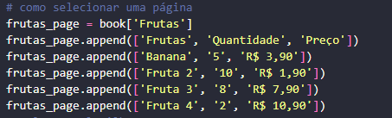

Frutas_page(variável) = book[‘Frutas’] – **SELECIONOU A PÁGINA “FRUTAS”**

Frutas_page.append([‘Frutas’,’Quantidade’,’preço’]) – **ESCREVEU NA PRIMEIRA LINHA**

**Salvar planilha**

